**Analisis Kualitas Sinyal Provider**

**Seluler dari *Base Transceiver Station* (BTS)**



Disusun Oleh :

Nama :1. Agera Aniska

2. Hafizh Setiawan

3. Muhammad Ikhlasul Amal

4. Mulki Pederson

5. Yahadi Rasyid Albaqi

Kelas : SK1B Indralaya

Mata Kuliah : Pengantar Telekomunikasi

Dosen Pengampu : Adi Hermansyah, S.Kom., M.T.

**JURUSAN SISTEM KOMPUTER**

**FAKULTAS ILMU KOMPUTER**

**UNIVERSITAS SRIWIJAYA**

**2020**

**BAB I**

**PENDAHULUAN**

1. **Latar Belakang**

Teknologi saat ini menjadi kebutuhan pokok bagi masyarakat tanpa memandang dari kalangan manapun untuk melakukan komunikasi tanpa batas. Sejalan dengan itu maka kebutuhan manusia untuk menerima dan Mengirim informasi secara cepat, akurat dan praktis semakin meningkat. Untuk memenuhi kebutuhan komunikasi masyarakat saat ini membutuhkan sistem komunikasi yang dapat digunakan dengan bebas tanpa batas dan dapat digunakan di daerah terpencil sekalipun. Sistem komunikasi seluler dengan teknologi GSM (*Global System for Mobile*) adalah salah satu teknologi yang banyak digunakan di seluruh dunia. Teknologi GSM (*Global System for Mobile*) juga merupakan sistem dengan jaringan yang sangat luas, serta memiliki keunggulan dalam layanan komunikasi, karena pelanggan dapat berkomunikasi secara bebas dalam area layanan tanpa mengalami gangguan jaringan serta pemutusan hubungan dengan MS (*Mobile Station*) yang bersifat fleksibel. Pada sistem komunikasi GSM (*Global System for Mobile*), BTS (*Base Transceiver Station*) merupakan jantung dari sebuah *cell site* layanan telekomunikasi.

BTS merupakan perangkat pemancar dan penerima yang menangani akses radio dan berinteraksi langsung dengan *Mobile Station* (MS) melalui *air interface*. Untuk memaksimalkan kinerja BTS perlu adanya perawatan serta pergantian perangkat BTS. Oleh karena itu dibutuhkan analisis *system* BTS agar dapat memaksimalkan kinerjanya.

1. **Tujuan Penelitian**

Penelitian ini bertujuan untuk menghasilkan analisa dan bukti- bukti empiris tentang kecepatan akses data provider-provider GSM di sekitar lingkungan, sehingga dapat memberikan pertimbangan untuk user dalam memilih layanan provider, selain itu penelitian ini juga bertujuan untuk mengetahui faktor-faktor apa saja yang dapat mempengaruhi kecepatan akses data provider-provider GSM di sekitar, khususnya di Kabupaten Lahat.

1. **Metode Penelitian**
2. Studi literatur

Literatur dalam hal ini baik berupa buku, catatan, hasil penelitian, dan sumber- sumber elektronik di internet. Studi literatur ini ditujukan untuk mendapatkan referensi yang jelas dan tepat mengenai sistem yang dibangun, terutama mengenai rekomendasi dan standarisasi yang berlaku di dunia dan juga dapat menanmbah wawasan dalam hal menganalisis, perancangan dan implementasi proyek akhir.

1. Survey lapangan

Melakukan pengambilan data yang akan dijadikan sebagai objek penelitian di pusat pengolahan data.

1. Analisa hasil implementasi

Analisa hasil implementasi berdasarkan hasil pengujian baik pengujian standar maupun pengujian dengan skenario.

**BAB II**

**PEMBAHASAN**

**Jaringan GSM yang diuji**

Perkembangan teknologi yang semakin maju berpengaruh terhadap tingginya kebutuhan akan komunikasi. Salah satu teknologi telekomunikasi yang ada saat ini adalah teknologi seluler GSM (*Global System for Mobile Communication*). GSM adalah sebuah standar global untuk komunikasi bergerak digital. Berdasarkan pendapat Santoso, (2006: 93) GSM merupakan nama dari sebuah group standarisasi yang dibentuk di Eropa tahun 1982 untuk menciptakan sebuah standar bersama telepon bergerak seluler di Eropa, jaringan GSM juga merupakan sistem komunikasi bergerak yang paling mendunia. Sistem telekomunikasi GSM merupakan sistem telekomunikasi yang memiliki kelebihan dibanding dengan telekomunikasi lainnya. Sistem ini memiliki kemampuan untuk internasional roaming serta memiliki sistem layanan dalam bentuk suara maupun data yang tidak bergantung terhadap waktu tempat dan keadaan. Keunggulan dengan GSM satelit roaming pelayanannya juga dapat mencapai daerah-daerah terpencil. Menurut Mulyanta (2005: 11) sistem GSM berbeda dengan generasi pertama dalam sistem wireless, karena GSM memakai teknologi digital dan metode transmisi *Time Division Multiple Access* (TDMA). TDMA merupakan sistem aliran informasi yang tidak terpotong-potong pada tiap *time* slotnya. (Santoso, 2006: 38). Pada jaringan GSM selain dapat digunakan untuk akses secara visual juga dapat untuk mengakses layanan data, hal ini sejalan pendapat Santoso (2006: 93) yang mengakatan bahwa jaringan GSM secara simultan dapat melayani dua akses dengan baik (termasuk EDGE) maupun UTMS. UTMS merupakan set dari spektrum dengan sebuah metode akses yang akan melayani untuk meningkatkan kemampuan sistem seluler hingga 384 kbps dengan mobilitas penuh dan 2 Mbps secara lokal. *Enhanced Data Rates for* *GSM* *Evolition* (EDGE) adalah teknologi yang dipromosikan oleh TDMA yang bertujuan untuk *upgrade* jaringan GSM. (Mulyanta, 2005: 26)

Data jaringan pengguna GSM yang tercatat pada regisistrasi akhir 30 April 2018 adalah sebagai berikut:

|  |  |  |
| --- | --- | --- |
| **Jaringan Selular** | **Jumlah Pengguna**  **(Juta)** | |
| Telkomsel | 150 | |
| Indosat | 34 | |
| Smartfren | 7 | |
| Xl axiata | 45 | |
| Tri | 17 |
| Jumlah | 254.792.159 |

*Sumber :* [*https://kominfo.go.id/content/detail/13131*](https://kominfo.go.id/content/detail/13131)

RSRQ merupakan parameter yang menentukan kualitas dari sinyal yang diterima. RSRQ membantu sistem dalam proses handover di mana RSRQ dapat meranking performansi kandidat sel dalam proses cell selection - reselection dan handover berdasarkan kualitas sinyal yang diterima.

RSRP (Received Signal Reference Power) merupakan parameter yang menyatakan tingkat kekuatan sinyal yang diterima oleh user dalam satuan dBm. Nilainya bergantung jarak user dengan eNodeB. Semakin jauh maka semakin lemah, begitu juga dengan sebaliknya. Pada teknologi GSM (2G) RSRP disebut juga RxLev, sedangkan pada UMTS (3G) disebut juga RSCP.

**Pengujian Jaringan**

Kami melakukan pengujian jaringan pada provider Telkomsel, Indosat, Smartfren dan juga melakukan pengujian pada jaringan Wi-Fi dengan menggunakan software Network Cell Info Lite, Speed Test dan Wifi Analyzer berbasis android. Untuk lokasi yang kami lakukan pengujian pada *base tower* BTS yang berada di Kabupaten Lahat, Sumatera Selatan. Dengan hasil sebagai berikut :

1. Telkomsel

* Jarak 20 meter

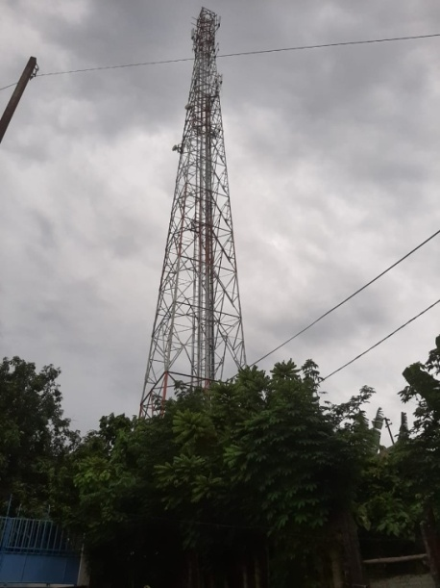 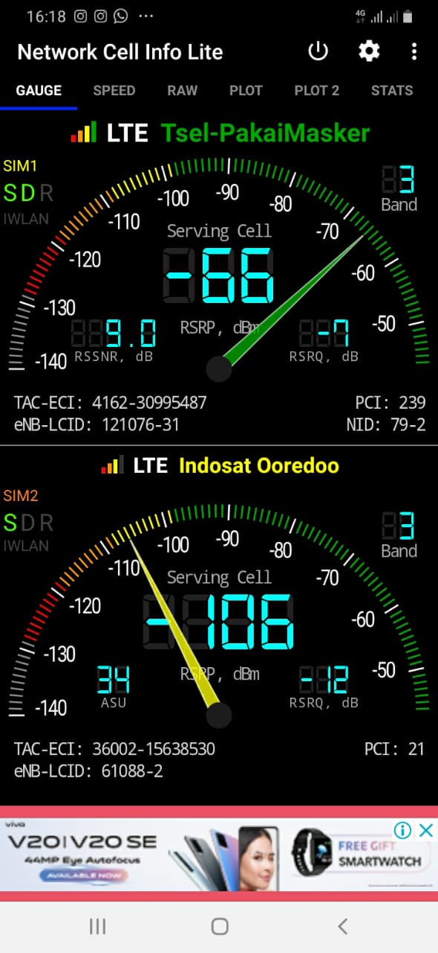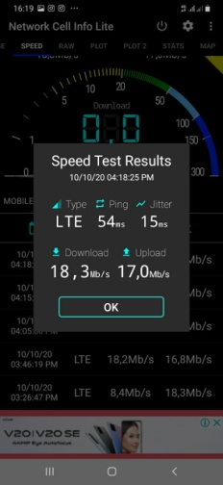

Dari uji coba yang telah kami lakukan dengan menggunakn aplikasi Network Cell Info Lite kami mendapatkan beberapa data diantaranya sebagai berikut:

TAC-ECI : 4162-300995487

Enb-LCID : 121076-31

PCI : 239

NID : 79-2

RSSNR : 9.0 dB

RSRQ : -7 dB

RSRP : -66 dB

Type jaringan : LTE

Ping : 54 ms

Kecepatan download : 18,3 Mb/s

Kecepatan upload : 17,0 Mb/s

Jitter : 15 ms

* Jarak 200 meter

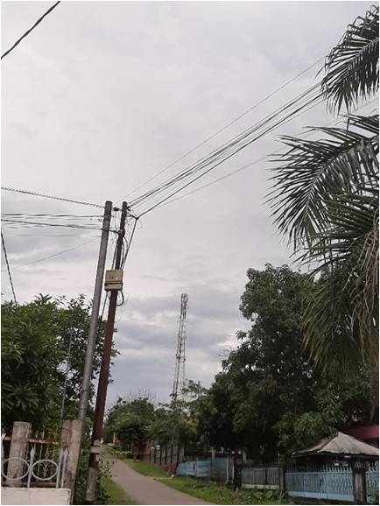 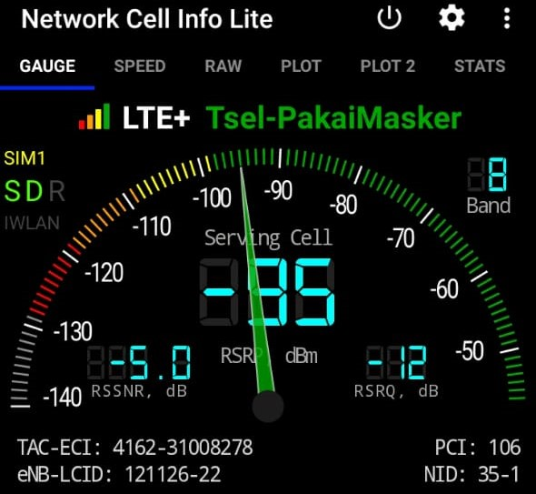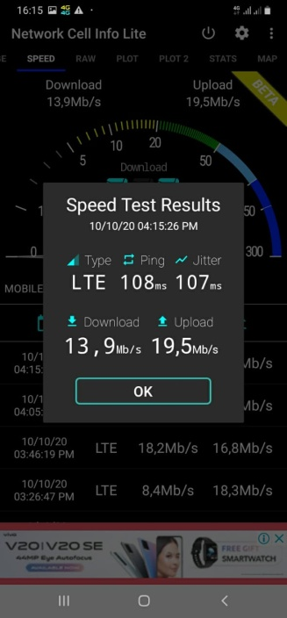

Kami mendapatkan data sebagai berikut

TAC-ECI : 4162-31008278

eNB-LCID : 121126-22

PCI : 106

NID : 35-1

RSSNR : -5,0 dB

RSRQ : -12 dB

RSRP : -95 dB

Type jaringan : LTE

Ping : 108 ms

Kecepatan download : 13,9 Mb/s

Kecepatan upload : 19,5 Mb/s

Jitter : 107 ms

1. IM3

* Jarak 20 meter

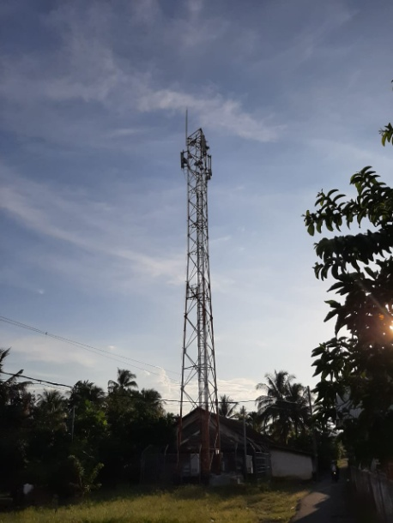 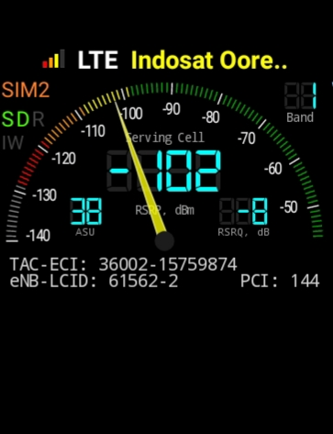 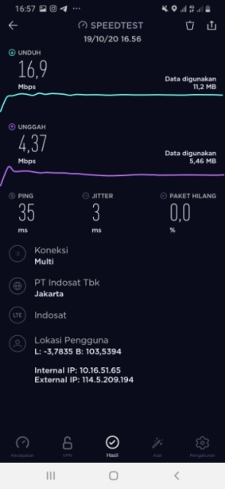

Kami mendapatkan data sebagai berikut

TAC-ECI : 36002-15759874

eNB-LCID : 61562-2

PCI : 144

NID : -

RSSNR/ASU : 38

RSRQ : -8 dB

RSRP : -102 dB

Type jaringan : LTE

Ping : 35 ms

Kecepatan download : 16,9 Mb/s

Kecepatan upload : 4,37 Mb/s

Jitter : 3 ms

* Jarak 200 meter

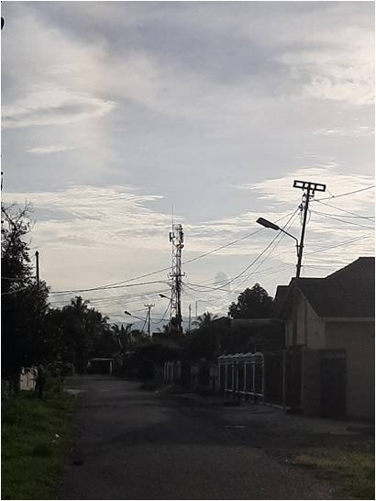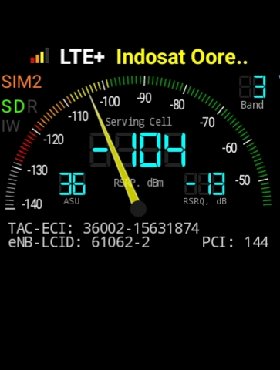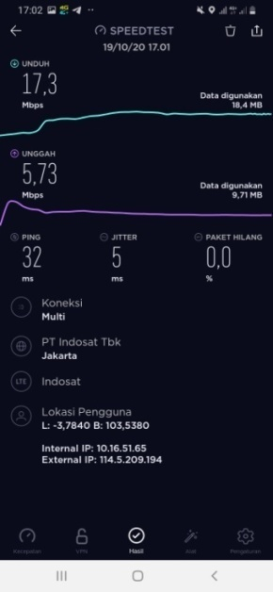

Kami mendapatkan data sebagai berikut

TAC-ECI : 36002-15759874

eNB-LCID : 61562-2

PCI : 144

NID : -

RSSNR/ASU : 36

RSRQ : -13 dB

RSRP : -104 dB

Type jaringan : LTE

Ping : 32 ms

Kecepatan download : 17,3 Mb/s

Kecepatan upload : 6,12 Mb/s

Jitter : 5 ms

1. Smartfren

* Jarak 20 meter

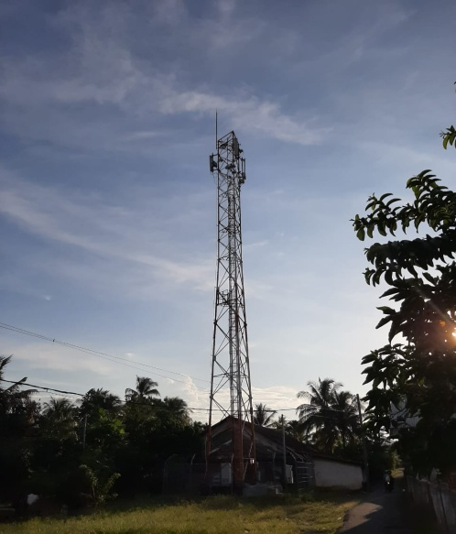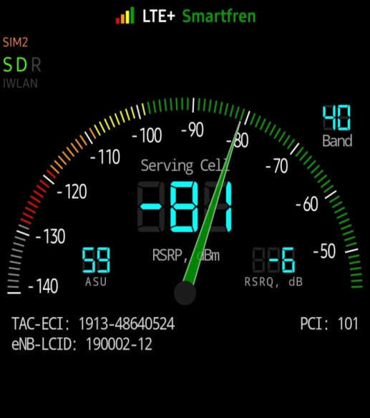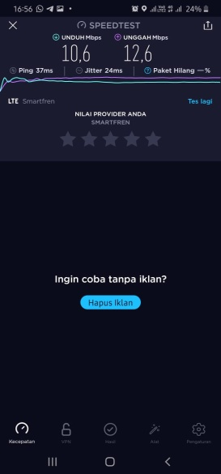

Kami mendapatkan data sebagai berikut

TAC-ECI : 1913-48640524

eNB-LCID : 190002-12

PCI : 101

RSRP : -81 dB

RSRQ : -6 dB

Type jaringan : LTE

Ping : 33 ms

Kecepatan download : 16,7 Mb/s

Kecepatan upload : 16,12 Mb/s

Jitter : 18 ms

* Jarak 200 meter

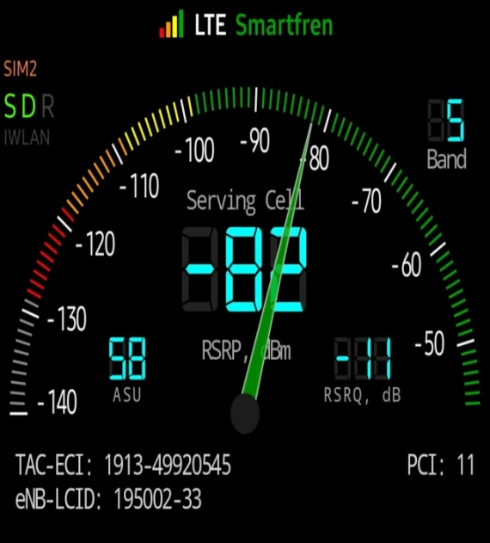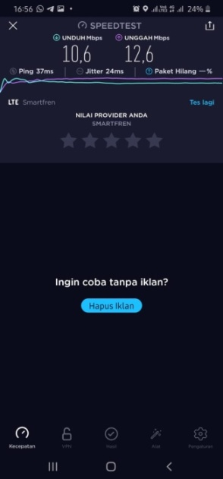

Kami mendapatkan data sebagai berikut

eNB-LCID : 1913-49920545

PCI : 11

RSRP : -82 dB

RSRQ : -11 dB

Type jaringan : LTE

Ping : 37 ms

Kecepatan download : 10,6 Mb/s

Kecepatan upload : 12,6 Mb/s

Jitter : 24 ms

1. Wifi

* Jarak 5 meter

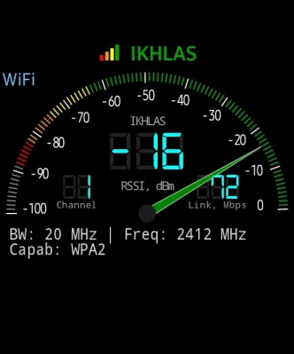 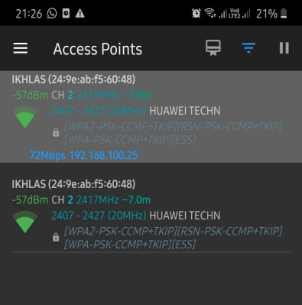 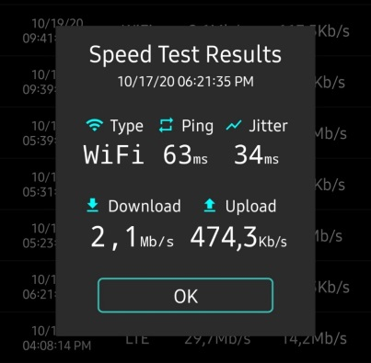

BW : 20 MHz

Capab : WPA2

Freq : 2412 MHz

Channel : 1

RSSI : -16 dBm

Link : 72 Mbps

Type : WiFi

Ping : 63 ms

Jitter : 34 ms

Download : 2.1 Mb/s

Upload : 474.3 kb/s

* Jarak 20 m

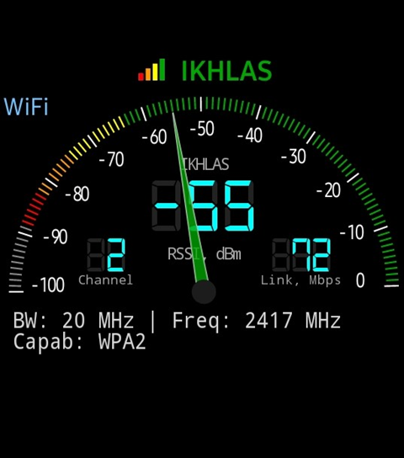 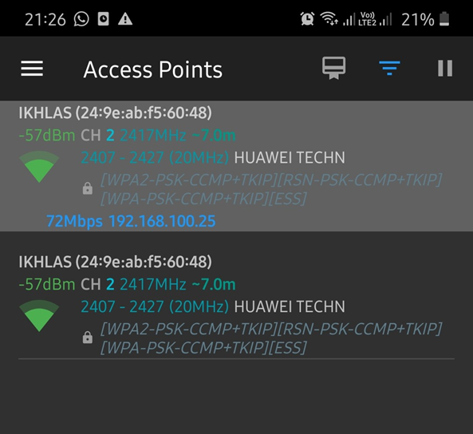 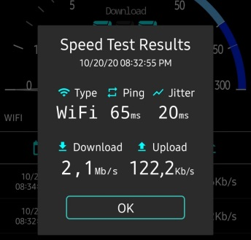

BW : 20 MHz

Capab : WPA2

Freq : 2417 MHz

Channel : 2

RSSI : -55 dBm

Link : 72 Mbps

Type : WiFi

Ping : 65 ms

Jitter : 20 ms

Download : 2.1 Mb/s

Upload : 122.2 kb/s

**BAB III**

**PENUTUP**

**Analisis**

Dari percobaan yang kami lakukan jarak user dan Base Transceiver Station(BTS) berpengaruh terhadap kecepatan dan kualitas internet.Hal ini juga terjadi saat user berada diantara dua tower yang berdekatan maka user akan mengalami inteferensi jariingan yang didapat dari tower yang tidak se-provider, user juga bisa mengalami gangguan dari noise yang diberikan oleh tower yang dapat menggaggu sinyal utama yang diberikan oleh tower.

Mungkin dari percobaan yang kami lakukan noise yang kami dapat tidak terlalu mengganggu sinyal utama yang diberikan.Oleh karena itu, hasil analisis data dapat dilihat bahwa Provider Telkomsel memberikan pengalaman berkomunikasi internet yang lebih baik.

**Kesimpulan**

Setelah membandingkan kekuatan sinyal pada jarak 20 meter dan 250 meter. kami dapat menyimpulkan bahwa, jarak 20 meterlah yang lebih baik.Jarak user dan tower berpengaruh terhadap kecepatan dan kualitas internet Dari ketiga provider Telkomsel, IM3, Smartfren yang kami bandingkan, provider Telkomsel yang lebih baik dari provider lain dan kekuatan sinyalnya lebih konstan.